Поисково-спасательную станцию «Татарово» в Серебряном Бору посетили 28 воспитанников Государственного бюджетного учреждения города Москвы «Мой семейный центр «Диалог».
01.08.2022
Спасатели на воде принимали гостей
Поисково-спасательную станцию «Татарово» в Серебряном Бору посетили 28 воспитанников Государственного бюджетного учреждения города Москвы «Мой семейный цент р «Диалог».
Занятие с воспитанниками центра началось с обзорной экскурсии по поисково-спасательной станции которую провёл начальник станции. Кирилл Соломко начал экскурсию с истории Московской службы спасения на водных объектах. Кирилл рассказал, когда были созданы первые спасательные приюты и каким снаряжением, и оборудованием пользовались для спасения в давние времена.
А также Кирилл ознакомил экскурсантов с самым современным оборудованием, которое есть в «арсенале» у спасателей. А ребята буквально внимали рассказчику, настолько интересной им показалась экскурсия.
Затем для юных слушателей главный специалист отдела подготовки Московской городской поисково-спасательной службы на водных объектах Мария Марьян провела практическое занятие по оказанию первой помощи пострадавшему. Мария рассказала, как накладывать шины и повязки, проводить сердечно-лёгочную реанимацию и многое другое.
Также в ходе практического занятия ребята отрабатывали навыки по подаче средств спасения таких как спасательный круг и конец Александрова.
«Такие мероприятия очень нужны, поскольку помощь может понадобиться любому человеку. Считаю, что об этом очень важно говорить именно подрастающему поколению, чтобы они с малого возраста понимали важность оказания помощи людям, а главное научились правильно это делать», - отметил психолог Государственного бюджетного учреждения города Москвы «Мой семейный центр «Диалог» Никита Никитаев.
В завершение мероприятия Московские спасатели напомнили ребятам правила безопасности на водных объектах.
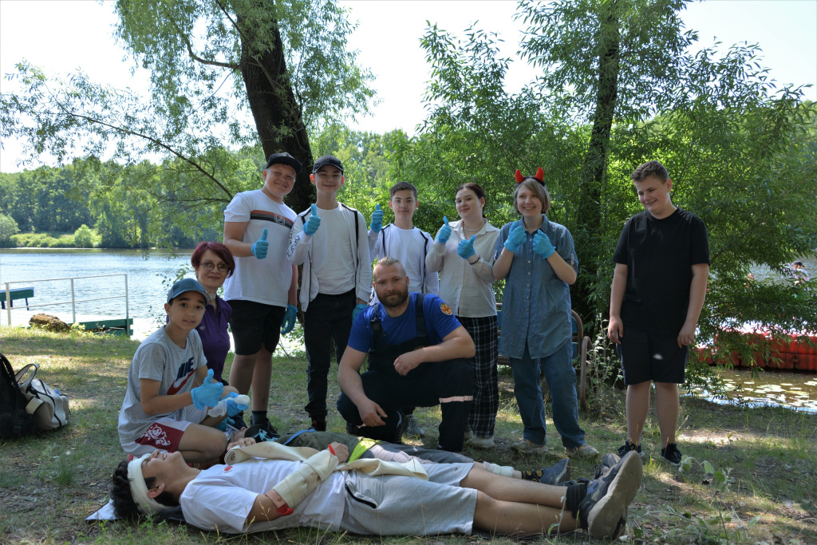

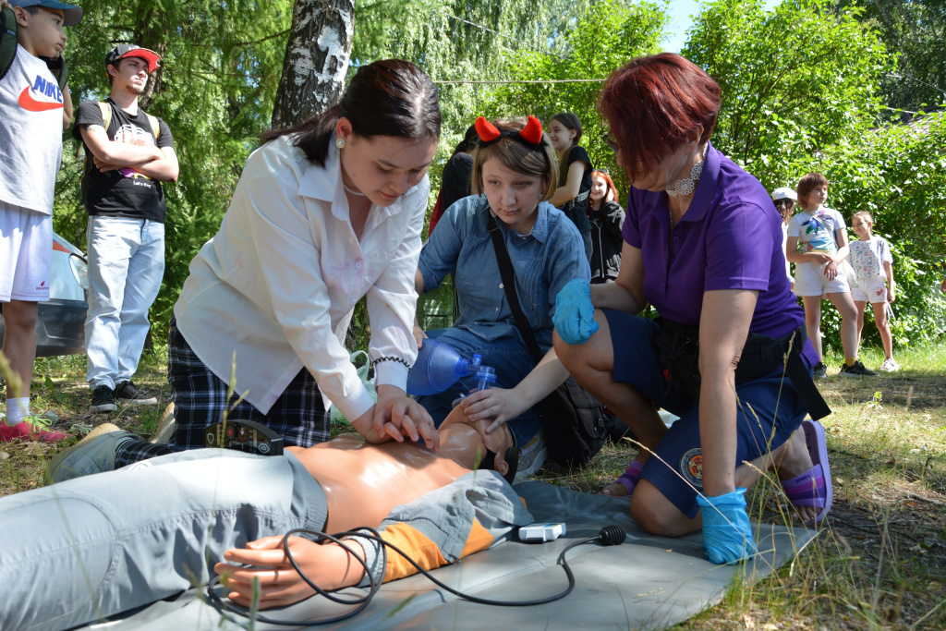
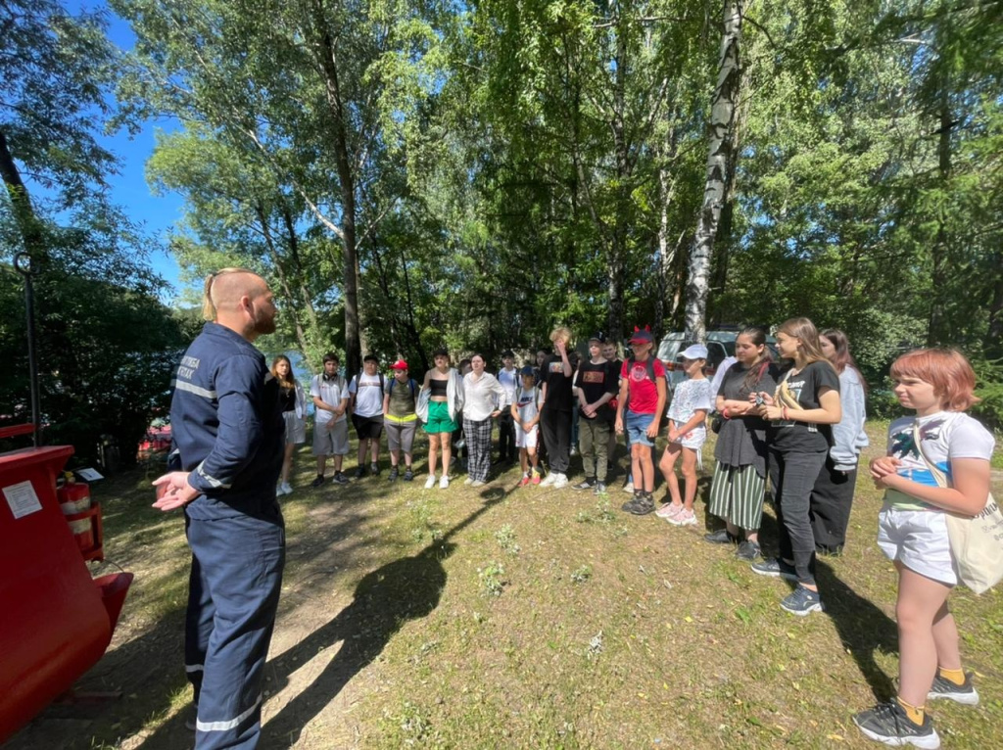

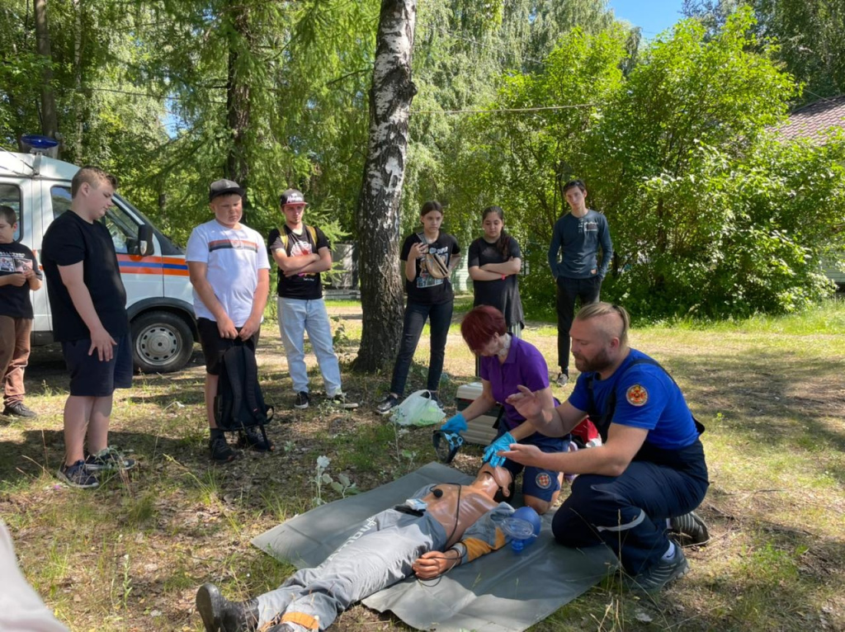

Адрес страницы: http://mgpss.mos.ru/presscenter/news/detail/10968253.html
ГКУ «Московская городская поисково-спасательная служба на водных объектах»

